Hvad er en app?
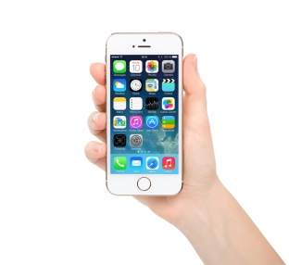
Har du en smartphone, ved du med garanti godt hvad en app er. Men for dem, der (endnu) ikke er klar over det, er her en lille beskrivelse af hvad en app er og hvad apps kan bruges til.

Apps er i dag meget udbredte, og selv om du ikke selv benytter apps, har du sikkert stiftet bekendtskab med fænomenet på den ene eller anden måde.

Det korte svar på spørgsmålet ”Hvad er en app?” er, at det er et lille program man kan downloade til sin smartphone, tablet, Ipad, PC. Det er dog en noget forsimplet forklaring, så lad os uddybe det.

Hvad betyder app?
App er en forkortelse for ”application”, der på dansk bedst kan oversættes med ”softwareprogram”. Disse små softwareprogrammer er designet til at virke på smartphones, tablets, pc’ere eller en anden computerenhed, og hjælper brugeren (dig, dine kunder og alle de andre) med at udføre specifikke opgaver. Ofte tilfører app’en systemet en ekstra funktion, som den ikke havde i forvejen, eller sørger for, at en bestemt funktion fungerer endnu bedre.

Apps hentes ned på din enhed over nettet via forskellige distributionsplatforme, der som regel er tilgængelige på enheden fra start af. De meste udbredte platforme er Apples App Store, Androids Google Play og Microsofts Phone Store. Nogle apps kan downloades gratis, mens der skal betales for andre.

Hvad kan en app bruges til?
Apps varierer i størrelse og kompleksitet, men kan i teorien bruges til hvad som helst. Det er kun fantasien og teknologiens udvikling, der sætter grænserne. Nogle apps har ret simple funktioner, mens andre er lidt mere indviklede.

Apps anvender ofte de funktioner, der allerede findes på fx en smartphone. For eksempel kan app’en ved hjælp af din aktuelle placering fortælle dig, hvordan vejret bliver der hvor du er nu. Det smarte ved apps til fx smartphones er også, at du altid har din telefon lige ved hånden, og dermed også har adgang til app’ens funktioner her og nu.

Der findes efterhånden apps til det meste. I dag sker halvdelen af vores internetbrug via apps og eksperter vurderer at antallet af apps vil stige med over 150 % de næste år.
Her er en række eksempler på, hvad apps kan bruges til:

Sende beskeder i form af tekst, billeder, lyd eller video. Føre videosamtaler. Bruge netbank, overføre penge. Handle med aktier. Være på de sociale medier. Bruge datingtjenester. Høreradio.Streamemusik og film. Spille mobilspil. Se afgangstider på offentlige transportmidler
Booke billetter. Se sportsresultater. Tracke vores egne og andres sportsaktiviteter.
Tjekke vejrudsigten
Finde vej via kort.
Shoppe tøj og varer
Reservere bord på restauranter og barer
Bestille takeaway-mad
Finde madopskrifter…… Og meget, meget andet

